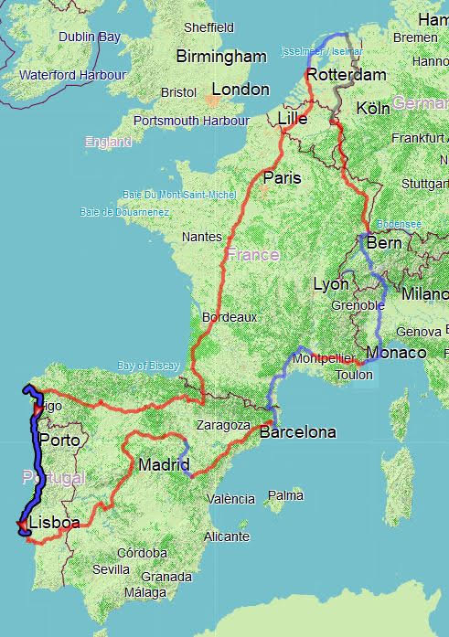

Pelgrimsreis 2019
Deel 2: Portugal
Infoboekje

Aantekeningen deel2

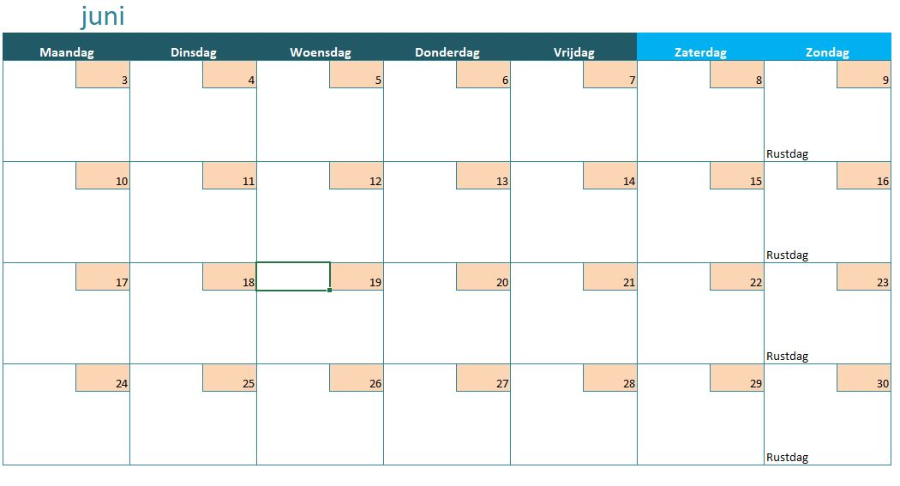
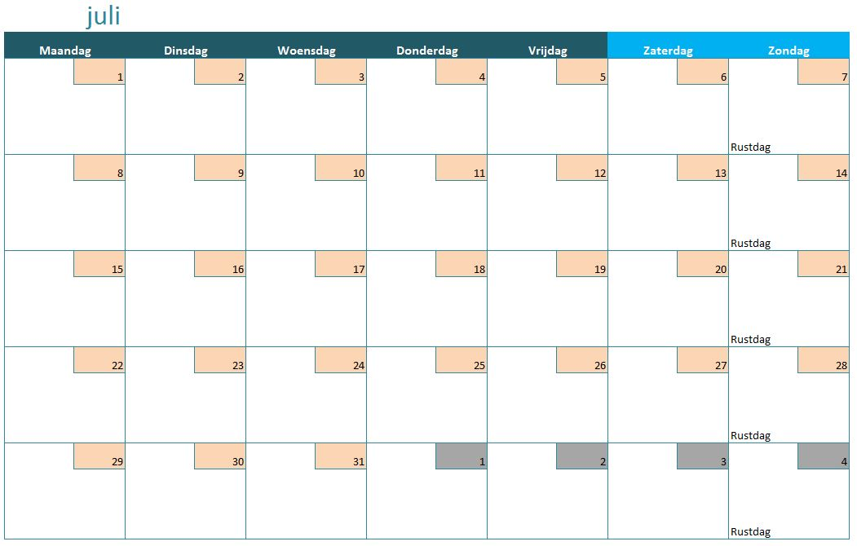
Overzicht hele reis.
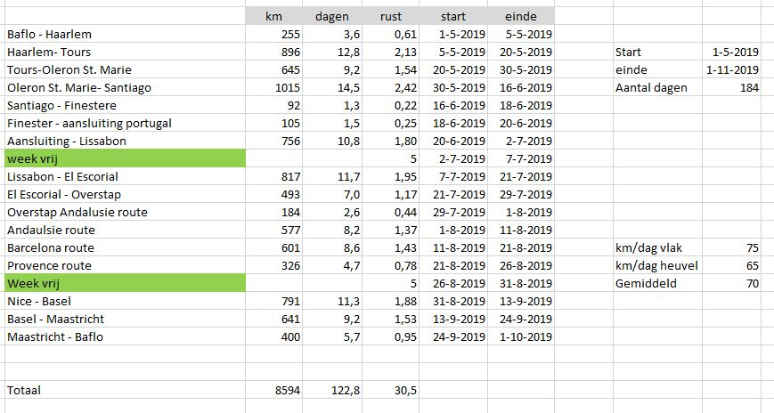
Overzichtskaart

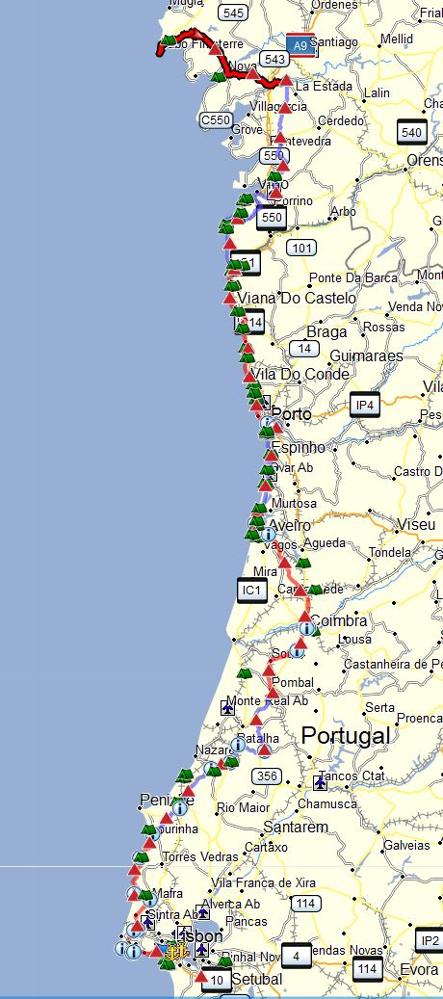

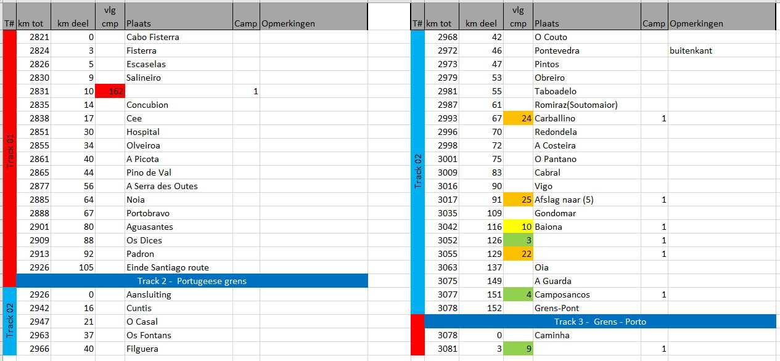

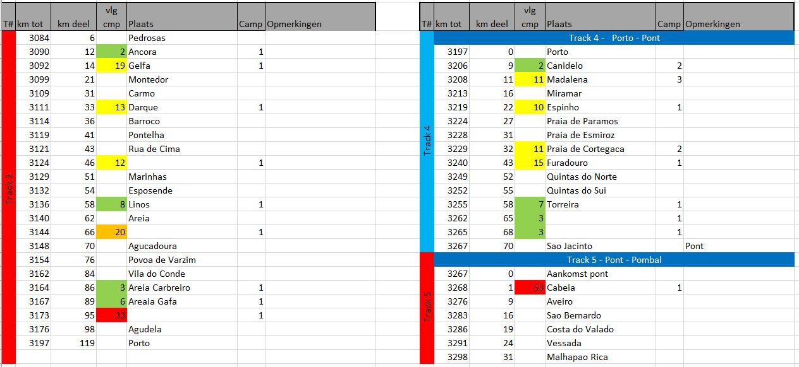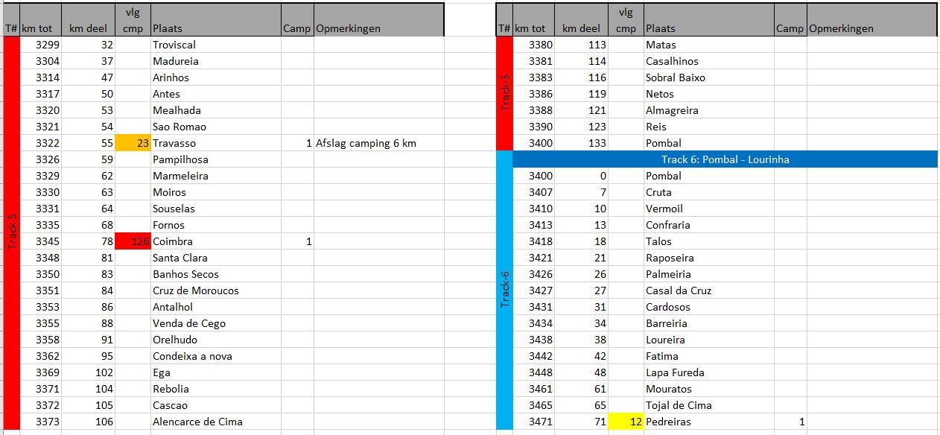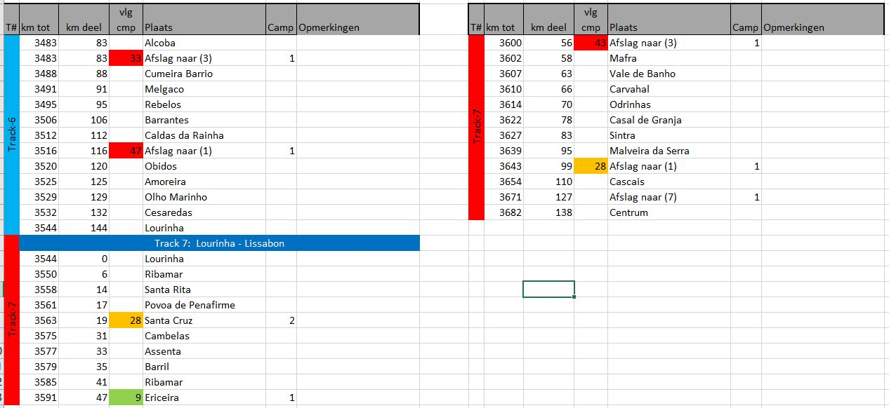

Track-1: Cabo Fisterra – Einde Santiago route (105 km)

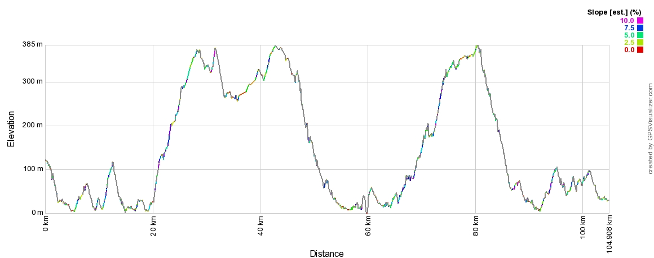

Track-2: Einde Santiago – Portugeese grens (152 km)

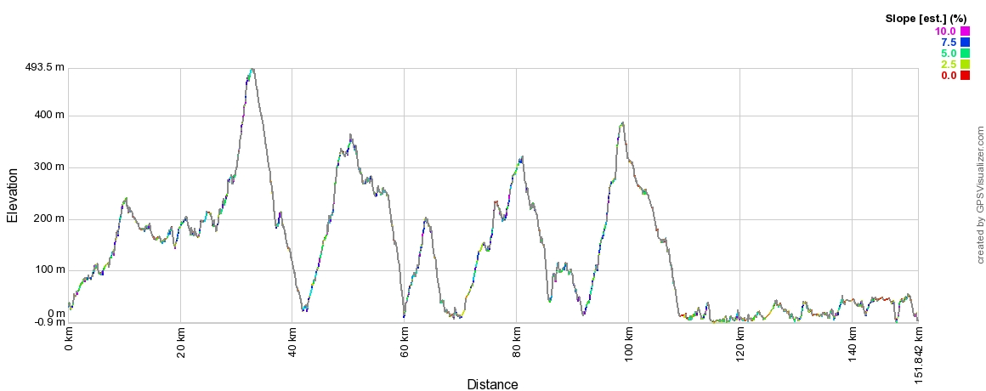

Track-3: Grens Portugal – Porto (119 km)

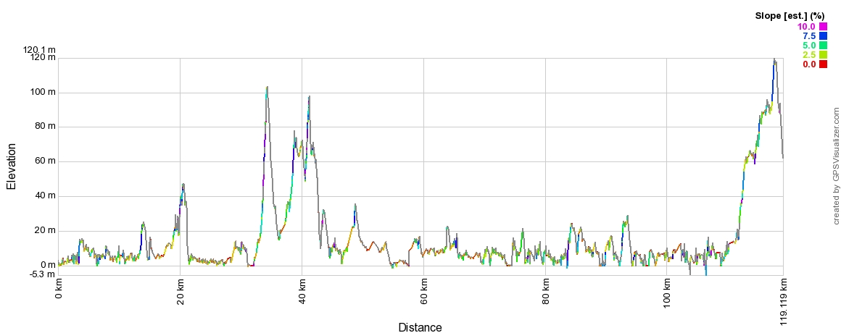

Track 4: Porto – Sao Jacinto (pont) (70 km)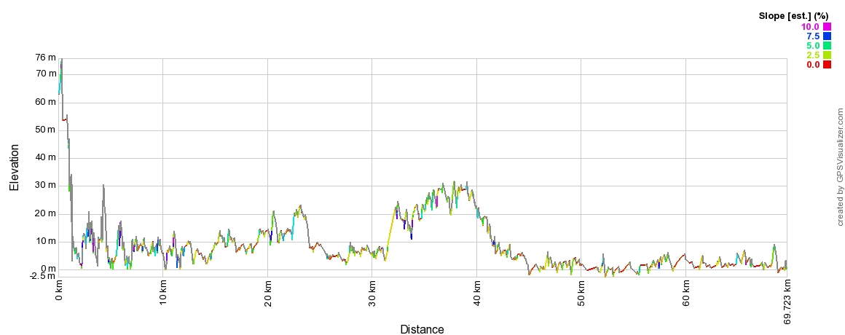
Track 5: Pont – Pombal (133 km)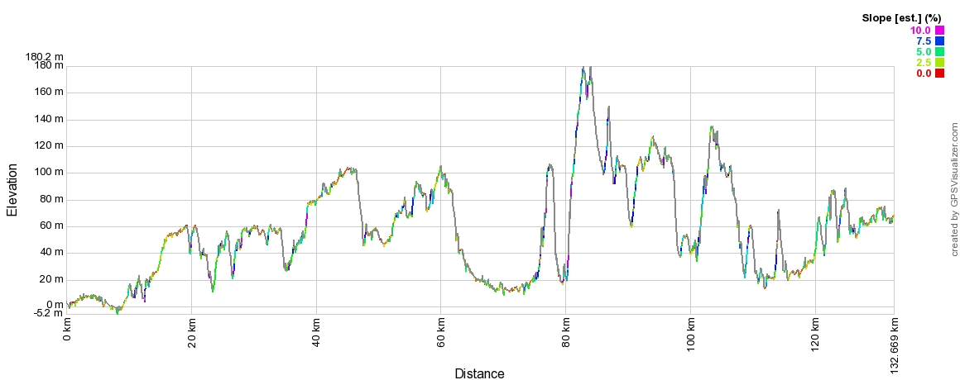
Track 6: Pombal – Lourinha (143 km)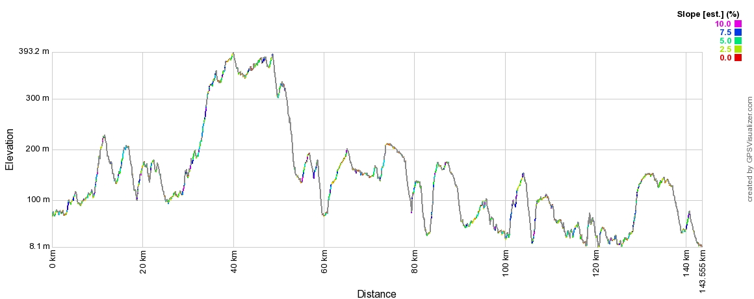
Track 7: Lourinha – Lissabon (137 km)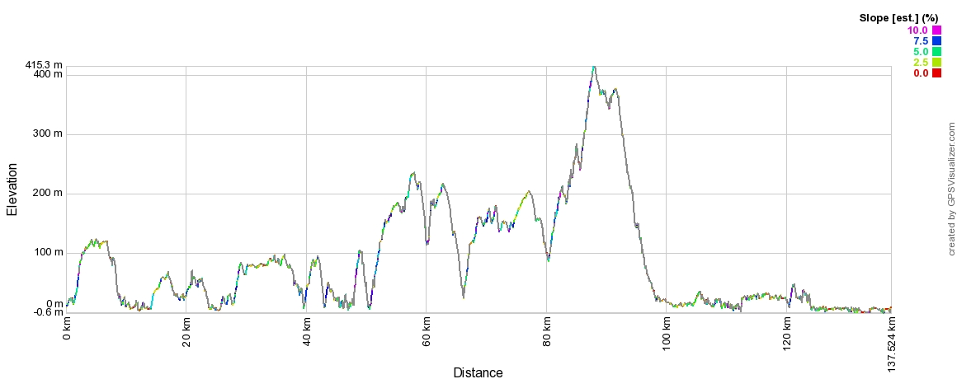
Informatie

Cuntis
Het staat bekend om zijn thermale water en om zijn spa, die elk jaar grote aantallen toeristen kent. Ook benadrukt het zijn archeologisch park van Castrolandín, op het moment in opgravingsfase aan de kant van de Universiteit van Santiago.

Pontevedra
Gotische ruïnes van Santo Domingo .
Ruïnes van Santo Domingo . Resten van de kerk van het klooster van Santo Domingo, op dit moment is het een ruimte van het Provinciaal Museum van Pontevedra . Het hoofd van de kerk is bewaard gebleven met vijf gotische apsissen uit de late veertiende eeuw die het zuiverste voorbeeld van de gotiek in Galicië vormen . Verlaten in de 19e eeuw na de ontsiering, werden ze aan het begin van de 20e eeuw gereddoor de archeologische samenleving van Pontevedra en vervolgens uitgeroepen tot een nationaal monument .

Peregrina-kerk . Het is het symbool van de stad vanwege zijn unieke karakter, de enige Spaanse kerk met ronde vorm. Het heiligdom van de Pelgrimsmaagd, patroonheilige van de provincie Pontevedra en de Portugese weg van Sint-Jacobus, werd in de achttiende eeuw gebouwd in barok- en neoklassieke stijl . De plant is een sint- jakobsschelp, een symbool van de Jakobsweg en de façade bevat afbeeldingen van de Maagd, de heilige Jozef en de heilige Jacobus, allemaal verkleed als pelgrims. Binnenin is er een afbeelding van de maagd uit de 19e eeuw .

Taboadelo
In de parochie van Santa María de Toran, in de buurt van de plaats met dezelfde naam, liggen de ruïnes van de Torre de Torán . Het is een oude vierkante toren gehesen met een ruw ruw opgetuigd tuig . De doeken openen aan drie zijden smalle schietgaten , terwijl aan de westkant een spitsboogdeur is met een tympanum uit één stuk. Op de deur open twee dubbele rechthoekige ramen. Het wordt beschouwd als de donjon van het oude kasteel.

Carballino
Heeft een van de beste en grootste natuurparken in Galicië, waar u kunt genieten van een uitzonderlijke omgeving aan de oevers van de rivier de Arenteiro en kunt nadenken over de diversiteit van de flora. In deze context kunnen we twee van de oudste kuuroorden vinden en met meer traditie, niet alleen van Galicië, maar van heel Spanje: de Gran Balneario en die van Caldas de Partovia, onlangs gerenoveerd.
De kerk van Vera Cruz (bekend door de lokale bevolking als de "nieuwe kerk") is een katholieke kerk, gelegen in de gemeente Spaanse van Carballino , in de provincie Orense . Het is een van de laatste onafgewerkte werken van de Galicische architect Antonio Palacios (het werd voltooid in 1957). 1 De constructie dateert uit het midden van de twintigste eeuw en werd gefinancierd door hulp van de wijk.

Redondela
Er zijn verschillende rotstekeningen:
- Grabado Rupestre Coto Do Corno
- Grabado Rupestre Monte Do Castro
- Grabado Rupestre Monte Da Peneda, Bien de Interés Cultural.
- Grabado Rupestre Nogueira

Vigo
Het is ook bekend als de Olívica-stad.
In 1878 het eerste bezoek aan de stad plaatsvindt Jules Verne op zijn jacht de Saint Michel III, werd de tweede in 1884 ,was het doel van dit bezoek van de schrijver om te onderzoeken de Ensenada de San Simon, toneel van de strijd van Rande en dat Verne zelf had vereeuwigd met de Nautilus in een hoofdstuk van zijn werk 20.000 liga's onderzeeër reizen.
Toerisme is ook een belangrijke activiteit in de lokale economie, Vigo en de gemeenten van haar invloedssfeer zijn een belangrijke toeristische enclave in Galicië, die het hele jaar door talrijke bezoekers ontvangt, aangetrokken door haar lokale festivals, cultureel aanbod en stranden van de monding van Vigo en de Cíes-eilanden in de zomer. Het is ook gebruikelijk dat talrijke pelgrims overal in de gemeente aanwezig zijn, vanwege de passage door Vigo van de Camino de Santiago op de Portugese route langs de kust.

Op dit moment bevinden zich in Vigo meer dan 30 kapellen , kloosters en kerken , tussen deze gebouwen de kathedraal van Santa María de Vigo , die het hoofdkwartier van de kathedraal van het bisdom Tui-Vigo deelt met de kathedraal van Tui . Volgens sommige historici al in de twaalfde eeuw waren in het centrum van de gemeente in eerste instantie twee kerken Santa María en Santiago de Vigo, die momenteel niet bewaard zijn gebleven. Terwijl ook in diezelfde eeuw en door de verschillende parochies van de gemeente waren er maximaal 15 romaanse tempels, waarvan er momenteel drie zijn geconserveerd ( San Salvador de Corujo , Santa Maria de Castrelos en Santiago de Bembrive ). Deze hoge concentratie van romaanse kerken maken Vigo is een van de centra Romaanse belangrijkste in Galicië , hoewel de stad de Romaanse niet vonden, met een paar kilometer van de stad zien we in veel wijken en parochies van de gemeente een groot aantal van overblijfselen van deze stijl, hebben zelfs enkele Spaanse auteurs de term van de romaanse Vigo bedacht.

Naast de attracties van de stad, heeft Vigo ook een breed scala aan stranden en natuur, langs de gemeente zijn er 38 stranden en baaien.

In Vigo zijn er veel en gevarieerde feesten of vieringen, waarvan sommige internationaal bekend zijn en andere die voor sommige inwoners van de gemeente onbekend zijn, maar niet minder belangrijk of significant. Onder hen kun je er een aantal onder de aandacht brengen, zowel omdat ze zijn uitgeroepen tot toeristische attracties of voor het belang van deze festiviteiten voor de hele stad

Portugal

Caminha
The large Parish Church (begun 1488) is one of the most significant buildings illustrating the transition from Gothic to Renaissance in Portugal, with Manueline influence. Several architects from Northern Spain participated in its long construction. The outstanding timber roof in the interior has rich decoration showing Moorish influences (Mudéjar style). A weekly market is held every Wednesday. Work from local coppersmiths and lacemakers can be found around town.

Montedor
De Montedor Lighthouse is gelegen op een klif in plaats van Montedor, ongeveer 4 nautische mijl ten noorden van de monding van de rivier de Lima en zeven mijl ten zuiden van de monding van de rivier de Minho , in het dorp Carreço , stad en district Viana Kasteel in Portugal . Het is de meest noordelijke vuurtoren van het land en begon te werken op 20 maart 1910 .

Darque
Bekend als het dorp van uien en kabeljauw, vanwege het bestaan ​​van een oude droogte van de kabeljauw in de parochie, is Darque het land dat de oorsprong is van de gerechten van Viana,

Esposende
Grote stad.
Menir van São Paio de Antas

Povoa de Varzim
Grote stad, veel te doen en te zien.

Vila do Conde
Het dorp Vila do Conde is erg oud, vóór de oprichting van Portugal, en het toponiem veranderde niet, het was Vila do Conde. De eerste verwijzing naar Vila do Conde is uit het jaar 953 in het boek van de gravin Mumadona Dias, waar het Villa de Comite wordt genoemd .

Porto

I-01 - Ponte Dom Luís I:
Dom Luís brug is de bekendste en meest imposante. De stalen brug werd ontworpen door Teófilo Seyrig, een medewerker van Gustave Eiffel. De brug is vernoemd naar de toenmalige koning van Portugal, Lodewijk I. Aan de Portokant zie je naast de brug twee pilaren staan, het enige overblijfsel van een eerdere brug, de Ponte Pênsil.
Bijzonder zijn de twee wegdekken die 44 meter boven elkaar liggen. Het onderste dek verbindt de lager gelegen stadsdelen voor het autoverkeer, op het bovenste dek rijdt de metro. Beide dekken zijn toegankelijk voor voetgangers. Op het bovenste dek heeft u bovendien een mooier overzicht over de Douro, Porto en Vila Nova de Gaia. De Ponte Maria Pia werd eerder gebouwd en is het werk van Gustave Eiffel zelf. De brug werd tot 1991 gebruikt voor het treinverkeer.

I-02 -Ribeira
In de Romeinse tijd werd de stad ommuurd, gevolgd door een tweede muur die in de 14e eeuw werd gebouwd rond de kathedraal, op sommige plekken nog goed zichtbaar, zoals bij de oude volkswijk Ribeira op de noordoever van de Douro. Hier kun je dwalen door steile straten met oude huizen geschilderd in pasteltinten, nauwe en soms donkere steegjes of uitblazen op een van de vele terrasjes. Deze wijk is nog steeds een woonbuurt en is dus eigenlijk een openluchtmuseum van Portugese cultuur. Zo zie je er vele huizen die versierd zijn met tegelplateaus, de azulejos. Zelfs de straatnaambordjes bestaan uit tegels.
Het centrum is het Praça da Ribeira, een gezellig pleintje met in het midden een modern kunstwerk: de kubus (O Cubo) van Jose Rodrigues. Ondanks de wirwar aan straatjes is het niet moeilijk u te oriënteren in Ribeira: naar beneden lopend komt u altijd uit bij de rivierkade, de Cais da Ribeira. Daar vindt u vele bars, cafés, restaurants en souvenirshops. Ook liggen er historische portboten (barcos rabelos) afgemeerd. Die boten zijn niet meer in gebruik voor het vervoer van port, maar je kan er wel rondvaarten mee maken.
Als je in een Portugees restaurant gaat eten worden er meestal meteen wat hapjes op tafel gezet (ham, olijven, paté, meloen). Een Nederlander zou veronderstellen dat deze voorgerechtjes gratis zijn, maar dat is niet het geval! Wel kun je vriendelijk zeggen dat u geen prijs stelt op deze voorgerechten.

I-03 - Igreja de São Fransisco
De Igreja de São Fransisco is een combinatie van bouwstijlen. Oorspronkelijk was het een gotische kerk wat aan de achterkant nog goed is te zien, maar later werden delen in barokstijl veranderd zoals het voorportaal en het interieur. De kerk werd gebouwd in de 14e en 15e eeuw. In de 16e eeuw voegde architect Diogo de Castilho de doopkapel toe met in het altaarstuk een voorstelling van de doop van Jezus.
De kerk is vooral beroemd om het barokke houtsnijwerk dat alom aanwezig is: je ziet cherubijnen, heiligen, dieren en bloemen op de plafonds, in de zijbeuken, langs de ramen en op de pilaren. Door dat overvloedige houtsnijwerk, vaak ingelegd met bladgoud, wordt het originele gebouw bijna aan het oog onttrokken. Deze uitbundige versiering (talhas douradas) was zo in strijd met de soberheid die de Franciscanen voorstonden dat de plaatselijke geestelijkheid besloot de kerk te sluiten als gebedsplaats! Links in het schip staat een houten boom, de zogeheten Jesseboom, met de genealogie (familiestamboom) van Jezus. Toegangsprijs: € 3,00

I-04 - Palácio da Bolsa
Het Palácio da Bolsa (Beurspaleis) werd in 1842 gebouwd door de Portugese architect Joaquim da Costa Lima. De rijk gedecoreerde zalen maken duidelijk dat de handel een belangrijke rol speelde in het Porto van de 19e eeuw.
Elke rondleiding door dit paleis begint op de binnenplaats (Pátio das Nações) die later werd overdekt met een glazen koepel. Deze Hal van de Naties heeft een schitterend ingelegde vloer en een kroonluchter die maar liefst 1500 kilo weegt. Er hangen de wapens van Portugal en twintig landen waarmee het land handel dreef. De gids zal u vertellen dat Portugal met die landen ‘vriendschappelijke’ betrekkingen onderhield, maar de landen zelf zullen er in die tijd soms anders over hebben gedacht.
Op de eerste verdieping hangen schilderijen van Portugese koningen. Deze Portrettengalerij is ingericht in de stijl van Lodewijk XVI. Kijk vooral naar de rijk gedecoreerde tafel in het midden.
Het hoogtepunt is de Arabische Zaal (Salão Árabe), die is ontworpen naar het voorbeeld van het Alhambra in Granada. Sommigen zullen deze zaal nogal protserig vinden, maar de uitbundige Moorse versieringen zijn zonder meer indrukwekkend. Hier werden hoge buitenlandse gasten ontvangen; tegenwoordig wordt de zaal gebruikt voor culturele evenementen. Toegangsprijs: € 5,00

I-05- Igreja da Sé
De kathedraal (Sé) van Porto werd in de 12e en 13e eeuw gebouwd in romaanse stijl, maar later werden er vele barokelementen aan toegevoegd. Het was oorspronkelijk een vestingkerk, gelegen op de heuvel Penha Ventosa, en dat is nog duidelijk te zien. Deze kerk van Porto heeft onmiskenbaar de uitstraling van een vesting compleet met kantelen. Die bouwstijl had alles te maken met de verdediging van het katholicisme. Het zuiden van Portugal was destijds nog in handen van de islamitische Moren. Tot in de 19e eeuw is er aan deze kerk gebouwd en het complex is dan ook een intrigerende verzameling van bouwstijlen. Zo is de begrafeniskapel van João Gordo uitgevoerd in gotische stijl. Zijn graftombe steunt op vier leeuwen en is mooi versierd met beelden van de apostelen. In de 18e eeuw werden het barokke voorportaal en de koepels op de twee torens toegevoegd.
Binnen zie je het altaar dat uit drie stukken marmer bestaat en houten pilaren die met goud zijn beschilderd. In de kapel van het Heilige Sacrament staat een zilveren altaarstuk dat zeer rijk is gedecoreerd. Door de schittering lijkt het net of dat altaarstuk beweegt. Ook zie je er fraaie muurschilderingen.
De kunstschatten van de kathedraal worden bewaard in de Tesouro da Sé (schatkamer). Naast ornamenten en andere versieringen uit de 14e tot 18e eeuw zie je er zilverwerk en oude boeken.
Naast de kathedraal staat een gotisch klooster uit de 14e eeuw. De kloostergang is rijkelijk versierd met plateaus van geglazuurde tegels, die in de 18e eeuw werden aangebracht. Ze stellen het leven van Maria voor en voorstellingen uit de Metamorfosen van de Romeinse dichter Ovidius.
Op het plein voor de kerk staat een schandpaal (pelourinho) met een kroon erbovenop. Toegangsprijs: kathedraal gratis, klooster € 2,00

I-06 Igreja e Torre dos Clérigos
De Igreja dos Clérigos is een barokke kerk, waarvan de klokkentoren (Torre dos Clérigos) hoog boven Porto uitsteekt. De kerk werd ontworpen door de Italiaanse architect en schilder Nicolau Nasoni, die veel gebouwen uit de 18e eeuw op zijn naam heeft staan. Hij werkte van 1725 tot zijn dood in 1773 in Porto en ontwierp ook het voorportaal van de kathedraal. Nasoni ligt in de Igreja dos Clérigos begraven.
De kerk heeft een elliptische vorm, typisch voor de barok, en wordt met de toren aan de achterkant verbonden door een rechthoekig gebouw waar zich de kantoren van de geestelijken bevonden. In de kerk staat een veelkleurig marmeren altaarstuk van latere datum (1780), waarin de invloed van de rococo al zichtbaar is.
De toren werd als laatste gebouwd (tussen 1754 en 1763) en springt het meest in het oog. Nasoni is hier duidelijk geïnspireerd door de klokkentorens in Toscane. De granieten toren is ruim 75 meter hoog en u moet 225 trappen beklimmen om op het uitkijkplatform te komen. Maar dan heeft u ook een adembenemend uitzicht over Porto en de Douro. U staat er op het hoogste punt van heel Noord-Portugal! Toegangsprijs: kerk gratis, toren € 2,00

I-07 Lello in de Rua das Carmelitas
Vlak bij de Torre dos Clérigos ligt een van de mooiste boekwinkels van Europa, Lello in de Rua das Carmelitas. De neogotische gevel is al fraai, maar binnen zal je helemaal verbaasd staan over het art-deco interieur met schitterende boekenkasten en een monumentale trap naar een rustige leesruimte. Zelfs als je niet van boeken houdt is dit een absolute aanrader.

I-08 Fundação de Serralves (volledig ommuurd)
Dat Porto zich sterk heeft ontwikkeld als cultuurstad blijkt onder meer in het Museum voor Moderne Kunst (Museu de Arte Contemporânea) dat officieel Fundação de Serralves heet. Het is gehuisvest in een modern gebouw, temidden van een uitgestrekt park. Voor liefhebbers van moderne architectuur is het gebouw op zich al de moeite waard. Het werd ontworpen door Álvaro Siza Vieira, een Portugese architect die bekend staat om zijn minimalistische ontwerpen. Opvallend zijn de helderwitte muren en de strakke lijnen. Vieira wilde eigenlijk de geluiden uit het omringende park in het museum laten doordringen. Daarom bracht hij openslaande vensters aan, maar tot zijn spijt worden die ramen nooit geopend. Sterker, ze zijn geblindeerd om het felle licht te weren.
De collectie van moderne schilderijen, beeldhouwwerken en installaties verandert voortdurend, zowel in het gebouw van het museum als in het park. Dat park is fraai aangelegd: naast de beelden is er een rozentuin en je ziet er delen van een oude boomgaard. Toegangsprijs: € 5,00 (museum en park)

I-09 Praça da Liberdade
Het Praça da Liberdade (Plein van de Vrijheid) vormt het hart van Porto. Er staat een bronzen ruiterstandbeeld van keizer Pedro I van Brazilië. Het verlengde van het plein is het Praça Gen. Humberto Delgado. Tussen beide pleinen ligt de Avenida dos Aliados, die vanwege de vorm door de inwoners ‘de stokvis’ (o bacalhau) genoemd wordt. Beide pleinen worden omringd door een aantal monumentale gebouwen, zoals de Bank van Portugal en het Stadhuis (Câmara Municipal).

I-10 Café Majestic
Café Majestic is een prachtig oud Belle Epoque-café in Porto. De architect van het café, dat in 1921 zijn duren opende onder de naam ‘Elite’, was Joao Queirós. Het werd een plaats waar de bourgeoisie graag vertoefde. In 1922 veranderde het café van naam.
Tot de stamgasten van het café behoorden ook intellectuelen, kunstenaars en schrijvers als Leonard Coimbra, Teixeira de Pascoaes en Jose Régio. In 1964 werd het café gesloten, maar in 1983 besloten nieuwe eigenaars het café opnieuw de grandeur van vroeger te geven. In juli 1994 werd het café na een lange restauratieperiode opnieuw geopend. Het café wordt nu weer vaak bezocht door beroemdheden.

I-11 Station: Estação de São Bento
Het station van São Bento is vooral een bezoekje waard omwille van de azulejos in de stationshal. De 20.000 blauwgekleurde tegeltjes zijn van de hand van Jorge Colaço. De kunstenaar maakte de tegeltjes in 1930 en beeldde er het Portugese leven van alledag op af. Tegels van Jorge Colaço kun je onder meer ook bewonderen aan de Igreja de Santo Ildefonso. In 1900 gingen de bouwwerken van dit station van start, op een plek waar eerst een klooster stond. architect Marques da Silva baseerde zich op de Franse architectuurstijl.

Portwijn
Wie Porto zegt, zegt port. Die wijnvariant is overal in de stad te vinden, maar het centrum van de porthandel is nog steeds de zuidoever van de Douro in Vila Nova de Gaia. Toen de bisschop van Porto het monopolie op de porthandel eiste, weigerden de handelaren toe te geven en vertrokken naar de overkant van de rivier. Nog steeds zijn daar de meeste wijnhuizen, proeverijen en opslagkelders.
Port is een zoete wijnsoort met een hoog alcoholpercentage (18-20%) en wordt meestal als dessertwijn gedronken, of bij hartige snacks. De druiven komen meestal van verschillende wijngaarden (quinta’s). Die wijngaarden liggen in de Dourovallei ten oosten van Porto, maar de rijping in houten vaten gebeurt hier. Port uit een heel goed jaar wordt Vintage Port genoemd. Er zijn verscheidene wijnhuizen die u kunt bezoeken. We geven hier enkele suggesties.
Een van de bekendste wijnhuizen is Taylor’s, niet in de laatste plaats door de fraaie locatie. Vanaf het terras aan de Douro heeft u een mooi uitzicht op Porto aan de overkant. Taylor’s is het enige wijnhuis dat nog in handen is van de familie die het stichtte. Het staat bekend om de Single Quinta Port die er gemaakt wordt: een port die gemaakt is van de druiven uit één wijngaard. Verder heeft Taylor’s een zeer bijzondere Tawny Port van veertig jaar oud. Duur, maar deze portwijn geldt als de beste.
I-12 Caves Ramos Pinto is een van de leukste wijnhuizen om te bezoeken. Ook hier krijgt u een rondleiding door de wijnkelders en kun je port proeven, maar er is meer. De rondleiding voert ook door de kantoren van dit wijnhuis die zijn ingericht zoals ze er rond de eeuwwisseling uitzagen. Heel interessant zijn de reclameposters in art-nouveaustijl. Verder heeft dit wijnhuis een bijzondere tawny port van tien jaar oud: Quinta de Ervamoira.
Adres: Av. Ramos Pinto 380 Openingstijden: 10.00-18.00

I-13 Natuurreservaat Dunas de São Jacinto
prachtige natuur met duinen, stranden en uiterwaarden met zoet-, en brakwater.
In dit landschap dat niet lijkt te kunnen kiezen tussen het land en de zee, bestaat uit stranden, uiterwaarden, met zoetwater en brakwater, waar belangrijke natuurlijke soorten leven. Maak hier een wandeling en aanschouw dit prachtige gebied.
In een niet al te ver verleden werd een deel van dit kustgebied door de oceaan overspoeld en de baai, die toen gevormd werd, heeft plaats gemaakt voor een lagune die door de zee gescheiden wordt door een rij zandduinen, ontstaan door de invloed van de wind en de stroming. De lagune beslaat ongeveer 700 ha en ligt tussen Ovar en Mira. De verbinding met de zee is kunstmatig: een breed kanaal dat in 1806 werd geopend tussen São Jacinto en Costa Nova, vlakbij de stad Aveiro.
Het natuurreservaat ligt ten noorden van dit kanaal, vlak voor de oceaan, en heeft brede stranden. De vegetatie is heel karakteristiek en in de 19e eeuw werden hier acacia´s en wilde dennen geplant, opdat de duinen konden worden vastgehouden. Hier wonen bij de zoetwatermeertjes, die daartoe zijn aangelegd, veel soorten eenden, reigers en andere zeevogels.
Het informatiecentrum (Centro de Interpretação) organiseert wandelingen met een gids maar u kunt ook de uitgestippelde route volgen. Bij het kantoor van het reservaat kunt u een interessante miniatuurcollectie bekijken van typerende vaartuigen van de Ria, gemaakt door de ambachtslieden van São Jacinto. Onderdeel van het erfgoed van dit reservaat is de bontgekleurde boot "moliceiro", die typerend is voor de Ria en die elk jaar meedoet met de "Moliceiro-regatta” in de zomer.

Pont (track4)
Overzet van S. Jacinto-Forte da Barra kost tussen de € 3 en de € 6 met fiets.
Werkdagen: 7h00 7h45 8h25 9h30 11h40 12h25 14h15 16h20 17h15 17h50 18h40 19h35 22h30
Weekends en feestdagen: 7h45 8h15 9h30 11h40 12h25 14h15 15h15 16h20 17h15 17h50 18h40 19h35 22h30.

I-14 Aveiro
het Venetië van Portugal; Aan het plein Praca da Republica bevindt zich de Misericordia kerk (Igreja Misericórdia), barokke altaar is mooi, dan naar oude station (die behangen is met prachtige azulejo’s)

Coimbra
Eerst langs Rio Mondego (beek), dan I-15 Igreja Santa cruz, gemeentehuis, I-16 Se Kathedraal, museum national, I-17 binnenplein universiteit (eventueel als mogelijk bibliotheek bezoeken met de vleermuizen),

Se nova
Vlak na het oversteken van de rivier rijden we langs het I-19 Portugal dos Pequenitos (miniatuur Portugal - €9,00 inkom) en langs het I-18 Monastery of Santa Clara-a-Nova. Het klooster werd gebouwd in de 17e en 18e eeuw en is geclassificeerd als een Nationaal Monument.

I-20 Conímbriga
bevinden zich de grootste Romeinse opgravingen van Portugal. Verfijnde mozaiekvloeren, baden en Romeinse zuilen geven een levendig beeld van de sfeer tijdens de eerste eeuw voor Christus. Inkom: €4,50

I-21 Fatima: Wereldberoemde bedevaartplaats waar jaarlijks duizenden pelgrims naartoe trekken die op hun knieën naar de basiliek trekken. Deze basiliek kijkt uit over een plein dat twee maal zo groot is als het Sint-Pietersplein in Rome.

I-22 Prachtige abdij van Batalha

I-23 Natuurpark das Sarras

I-24 Prachtige abdij van Alcobaça

I-25 pittoreske vestingstadje Óbidos,
Moederkerk Igreja Matriz de Santa Maria, de mooie kapel Capela de São Martinho en de zuidelijke poort, die van Santa Maria, versierd met azulejos en buiten de kasteelmuren, de kerk Igreja do Senhor da Pedra

I-26 Lourinha
The area of Lourinhã is known by the Late Jurassic findings of dinosaurs and other fossils, and give the name for Lourinhã Formation. The Museu da Lourinhã holds the main dinosaur collection.

I-27 Santa Cruz: rots in zee

I-28 Ericeira wordt beschouwd als een van de meest pittoreske dorpjes van Europa

I-29 Het Paleis van Mafra is een groot paleis en Franciscanenklooster gecombineerd in één gebouw en is rondom een basiliek gebouwd) 29.2 is 26km en 546m (rechtstreeks) en 29.3 is 38km en 692m via kustdorpje Azenhas do Mar

Sintra:
Bij binnenkomen eerst cultureel centrum dan gemeentehuis van Sintra, dan nationaal paleis,

I-30 Palácio Pena
Palácio Pena of te wel het Pena Paleis is een plek die je écht niet mag missen tijdens jouw bezoek aan Sintra. Dit prachtige 19e eeuws paleis ligt op een heuvel en vanuit hier heb je een geweldig mooi uitzicht over Sintra en haar omgeving. Palácio Pena is één van de “7 wonderen van Portugal” en dit is zeker niet voor niks.
Bereikbaarheid: Vanuit het centrum van Sintra is Palácio Pena te voet bereikbaar. Het is een mooie wandeling, maar ook een flinke klim. Voor degene die hier geen zin in hebben, rijdt er tussen 9.15u en 19.45u gemiddeld 4x per uur een bus (nummer 434) naar het paleis toe. Een dagticket voor de bus kost €5.
Openingstijden: Palácio Pena is van april t/m oktober open van 9.30-20.00u en van oktober t/m maart van 10.00-18.00u. Op 25 december en 1 januari is het Palácio Pena gesloten. Het is, vanwege de drukte, aan te raden om het paleis meteen na opening te bezoeken of eventueel aan het einde van de dag.
Entreeprijs: De entreeprijs van Palácio Pena is onderverdeeld in een ticket voor het paleis in combinatie met het park er om heen of een ticket voor het park alleen. Bezoek jij het paleis voornamelijk voor het mooie uitzicht en voor de buitenkant van het paleis, dan kun je een goedkoper ticket voor alleen het park nemen, deze kost €7,50. Wil jij het paleis ook van de binnenkant zien, dan is een combiticket van €14 een must.

I-31 Castelo dos Mouros
Castelo dos Mouros (het Moors kasteel) ligt praktisch naast Palácio Pena en daarom is een bezoek aan deze twee hotspots prima te combineren. Castelo dos Mouros stamt uit de 8e eeuw en hoewel een groot gedeelte van het kasteel is verwoest tijdens de oorlog, is een bezoek aan deze plek zeker de moeite waard. Niet alleen de overblijfselen van het kasteel zijn prachtig, je hebt vanuit hier ook een schitterend uitzicht over Palacio Pena en de omgeving van Sintra.
Bereikbaarheid: Net als het Palacio Pena is Castelo dos Mouros te bereiken door een mooie wandeling vanuit het centrum van Sintra of met bus 434.
Openingstijden: Castelo dos Mouros is van april t/m oktober open van 9.30-20.00u en van november t/m maart van 10.00-18.00u. Op 25 december en 1 januari is het Moors Kasteel gesloten.
Entreeprijs: De entreeprijs voor het Moors Kasteel is €9.

I-32 Palácio Quinta da Regaleira
Palácio Quinta da Regaleira is een paleis dat begin 20e eeuw werd gebouwd door een miljonair die zijn droom werkelijkheid wilde laten worden. En een droom is deze plek zeker! Prachtige gebouwen in gotische stijl, in een te gekke, weelderige tuin. Trek voor een bezoek aan Quinta da Regaleira minimaal 1.5-2 uur uit.
Bereikbaarheid: Quinta da Regaleira ligt iets buiten het centrum, op loopafstand van Sintra. Ben je slecht ter been dan kun je eventueel bus nummer 435 nemen. Deze rijdt zowel langs Quinta da Regleira, als langs Palácio de Monserrate.
Openingstijden: Van april t/m september van 9.30u-20.00u en van oktober t/m maart van 10.00-17.30u.
Entreeprijs: De entreeprijs van Quinta da Regaleira is €6.

I-33 Eventueel op en neer naar Palacio de Monserrate (alles 4km en 102m)

I-34 Op fietspad langs kust: vuurtoren van Cabo Raso (westelijk punt)

Juist voor Cascais: I-35 Grot van Boca do Inferno (Portuguese for Hell’s Mouth)
beetje verder: Museu Condes de Castro Guimarães (mooi gebouw), dan haven met schijnbaar grote jachten

I-36 Fort blijft de meest beroemde historische trekpleister in de regio,

Lissabon
Route vanaf toren van Belem, dan direct de toren van de ontdekkingen (Het Padrão dos Descobrimentos), dan weg onderdoor (via trappen) naar Monasterio dos Jerónimos (eventueel binnengaan), door parkje dan weer weg over via trappen even de taag volgen en dan via een ‘gevaarlijke brug’ het centrum in naar de Basilica da Estrela. Dan via een park naar Palacio de São Bento, even terug langs een tuin (principe real) dan door een gedeelte van Bairro Alto waar vele restaurants moeten zijn. Dan verder naar Igreja de São Roque, Ingreja do Carmo, langs station met ferm gebouw, dan het Rossio-plein, de Elevador de Santa Justa (boven prachtig uitzicht over stad), Praça do Comércio, de Sé Kathedraal en 300m verder in een bocht het huis Casa dos Bicos. Ergens (gaan er niet naar toe) het Castelo De São Jorge.

Bij eventueel veel tijd langs de taag oostelijk fietsen tot aan (ong. 10km enkel vanaf overzet): Parque das Nacoes (Park der Naties): Op dit terrein vond in 1998 de Expo plaats. Het Oceanarium behoort tot de grootste ter wereld en het station moet zeer mooi zijn.

Proberen typische puddingtaartjes te kopen in bakkerij in buurt van Belem,

Tramlijn 28
De ouderwetse, houten tram op lijn 28 rijdt in een ringlijn door nauwe straatjes. Je kunt overal in en uit stappen. Start je rit bijvoorbeeld bij het plein Martim Moniz (ten noordoosten van de wijk Baixa), langs Largo das Portas do Sol. Dit plein ligt boven de wijk Alfama, die je van hieruit kunt verkennen. Vlakbij ligt ook Miradouro de Santa Luzia met, vanonder de bougainville, prachtig uitzicht over de Taag en azulejos over Alfama. Je kunt daarna de rit vervolgen naar het centrum

Torre De Belém
De toren van Belém was eeuwenlang een essentieel element in de verdediging van de stad. In 1514 begon men aan de bouw, onder supervisie van de architect Francesco de Arruda. Nergens ter wereld is een mooier voorbeeld te vinden van militaire architectuur. De toren is door de Unesco dan ook uitgeroepen tot werelderfgoed.
Ga wel even kijken naar het 18de eeuwse beeld van de maagd Maria op het terras. Het afdak boven haar hoofd is versierd met minuscule krulletjes en bloemen, wat het geheel een sprookjesachtig uiterlijk geeft.

Monument der Ontdekkingen
Het Padrão dos Descobrimentos of het Monument der Ontdekkingen, het werd opgericht in 1960, op de 500ste sterfdag van Hendrik de Zeevaarder en verheerlijkt de Portugese zeevaarders en ontdekkingsreizigers. Het monument stelt de boeg van een karveel (een snel zeilschip) voor. De beelden zijn het werk van Leopoldo Almeida. Je herkent ondermeer Hendrik de zeevaarder en Vasco Da Gama. De wereldkaart aan de ingang van het monument toont je alle routes die de Portugese zeevaarders indertijd namen. Wie binnenstapt, wordt meteen geconfronteerd met de leuze “Lisboa de sempre, Lisboa para sempre!” wat zoveel betekent als “Voor eeuwig Lisboa, Lisboa voor altijd”.
Geopend van 10h00 tot 18h00, van dinsdag tot zondag. Maandag gesloten. Tickets: 4€.

Monasterio dos Jerónimos
De bouw van het klooster begon in 1501, onder koning Manuel I. Alles werd gefinancierd door de handel met India, en de monumentale constructie is een mengeling van late gotiek en vroege renaissance. De originele plannen zijn van de hand van architect Boytac. Nog steeds staat men versteld van de gewelfde koepel die de hele kerk bedekt. Een prachtig staaltje vakmanschap. Ruim een eeuw na aanvang werden de bouwwerken voltooid. Koning Manuel I en zijn afstammelingen werden begraven in marmeren tombes in de kapel van de kerk. Dankzij het feit dat het klooster gebouwd werd op de zandbanken van de rivier, veroorzaakte de aardbeving van 1755 weinig schade.
Maandag gesloten. Dinsdag tot zondag geopend van 10h00 tot 17h00, in de zomermaanden tot 18h00. Toegang gratis.

Basilica da Estrela
De Basilica da Estrela, gebouwd in late barokstijl op het einde van de 18de eeuw, is één van de meest wonderlijke kerken in Lissabon. Het was de eerste kerk ter wereld die gewijd was aan het heilig hart van Jesus. Het is een kenmerkend bouwwerk, dat met zijn witte koepels hoog boven de omgeving uittorent.
Aan de voorgevel zie je de twee klokkentorens, rijkelijk versierd met een reeks heilige beeltenissen en allegorische figuren, en vanachter doemt de mooie koepel op vanwaar je een mooi uitzicht over de stad hebt. Het interieur bestaat voornamelijk uit marmer van roze en zwarte kleur, en er zijn ook een aantal indrukwekkende schilderijen te bewonderen. Een gemakkelijke manier om de kerk te bereiken is door tram 25 of 28 te nemen, deze stoppen recht voor de basiliek.

Palacio de São Bento
In het Palacio de São Bento zetelt het Portugese parlement. Dit enorme neoclassicistische gebouw dateert van het eind van de 16de eeuw, toen werd het gebouwd als het Benedictijnenklooster São Bento. In 1834 werd het benoemd tot Palácio das Cortes, parlementsgebouw. Het interieur is rijkelijk versierd, met marmeren zuilen en neoclassicistische beelden.

Igreja de São Roque Kerk
De saaie gevel van de Igreja de São Roque verbergt een van de meest exquise en decoratieve kerken van Lissabon, en eventueel Portugal. Binnen de witgekalkte kerk en aangrenzende museum zijn enkele van de mooiste voorbeelden van de Jezuïtische sacrale kunst en de prachtige kapel Sint Johannes de Doper.

Igreja do Carmo
De Ingreja do Carmo bestaat uit ruïnes van een gotische karmelietenkerk. De kerk werd gesticht aan het eind van de 14de eeuw door Nuño Alvares Pereira, een commandant die toetrad tot de karmelietenorde. De kerk is ooit nog de grootste van Lissabon geweest. In 1755 werd ze echter quasi volledig verwoest door de grote aardbeving. Het enige deel dat nu nog overeind staat, is het dakloze schip. In het koor is nu een archeologisch museum gevestigd met Europese schatten, waaronder een Romeine tombe, maar ook Zuid-Amerikaanse vondsten, zoals mummies.

Rossio
Het Rossio, een groot plein, vormt al meer dan zes eeuwen het centrum van Lissabon. Rossio betekent in het oud-Portugees ‘veld zonder eigenaar’. Het plein kent een woelige geschiedenis. Tijdens de Inquisitie vonden hier talloze executies plaats. De officiële naam van het plein is Pedro IV-plein. Centraal op het plein staat een standbeeld van Pedro IV, de eerste keizer van Brazilië. Aan de voet van het standbeeld staan vrouwenfiguren, die Gerechtigheid, Kracht, Wijsheid en Liefde voorstellen. Aan de noordelijke zijde van het plein staat het Teatro Nacional Dona Maria II, een neoclassicistisch gebouw uit 1840.

Elevador de Santa Justa
De neogotische Santa Justa-lift, ook wel Elevador do Carmo genoemd, verbindt de Santa Justa-straat met het hogergelegen Carmoplein. De lift werd rond 1900 gebouwd door Raoul Mesnier du Ponsard. De lift is volledig gemaakt uit ijzer, de twee liftkooien uit hout. In iedere liftkooi passen 24 mensen De lift gaat 45 meter hoog. Op het hoogste punt, dat je alleen kan bereiken via een wenteltrap, kun je iets drinken terwijl je geniet van het overweldigende uitzicht.

Praça do Comércio
Het Praça do Comércio, dat onder de Lissabonners ook bekend staat als Terreiro do Paço, het Paleisplein, is een enorm plein vlakbij de Taag. Hier stond vier eeuwen lang het koninklijk paleis, tot het in 1511 van plaats veranderde. Het oorspronkelijke paleis werd verwoest in de grote aardbeving van 1755. De eerste minister van koning José I, de markies van Pombal, liet het plein heraanleggen en een nieuw paleis bouwen, dat er vandaag de dag nog steeds staat.
De galerijen van het paleis omringen het plein aan drie zijden. Na de revolutie van 1910 werden de gebouwen omgevormd tot regeringsgebouwen. In het midden van het plein staat een standbeeld van José I, van de hand van de bekende 18de-eeuwe Portugese beeldhouwer Machado de Castro. Aan de noordkant van het plein tref je een triomfboog, die versierd is met de beelden van historische figuren, waaronder Vasco da Gama.

Sé Kathedraal
De kathedraal van Sé werd opgericht in 1150 om de overwinning op de Moren te herdenken. Het werd de allereerste kerk van Lissabon. Om nog wat extra zout in de wonde te wrijven, bouwde men hem op exact dezelfde plaats waar vroeger de Moorse moskee stond. Tijdens de aardbevingen van 1344 en 1755 raakte de Sé beschadigd, maar men heeft alles nauwkeurig gerestaureerd. De kathedraal wordt gekenmerkt door twee torens die de ingang flankeren, en is een mooie combinatie van Romaanse en gotische stijlelementen. Het is in het doopvont van deze kathedraal dat, volgens de legende, St. Anthony van Padua in 1195 werd gedoopt.
De Sé is tevens de laatste rustplaats van Saint Vincent, de patroonheilige van Lissabon. Let op de roos boven de inkom, deze is nog steeds de originele uit het 13de eeuwse gebouw. De toegang is gratis en de kathedraal is alle dagen geopend. Hou er wel rekening mee dat er nog steeds diensten plaats vinden, en dat toeristen met fototoestellen dan niet geapprecieerd worden.

Casa dos Bicos
Dit huis met een façade vol puntige stenen (“bicos”) werd al in 1523 gebouwd en is geïnspireerd op het diamanten paleis van Bologna. Het is een typisch stadshuis in renaissancestijl en bestaat uit vier verdiepingen.
De aardbeving van 1755 vernielde echter de twee bovenste verdiepingen, maar deze werden hersteld in de tachtiger jaren en ook het interieur werd volledig verbouwd. Het huis heeft in de loop der jaren al voor duizend-en-een doeleinden dienst gedaan, maar is nu enkel voor haar merkwaardige uiterlijk een populaire toeristische trekpleister. Je kan het Casa dos Bicos bereiken door aan de metrohalte Rossio uit te stappen.

Overzet vanuit Lissabon (aan treinstation Cais do Sodré) Cais do Sodré > Cacilhas Simples 1,20€ fiets gratis

Ferry : ofwel de ferry (€ 3,25 pp en fiets gratis) ongeveer om de 35min en vertrekt in Setubal op de Doca do Comércio (waar track stopt) en vaart naar Cais Sul (iets zuidelijker dan de punt van het schiereiland) ofwel de catamaran (€6,20 pp weet niet of fiets mee kan) ongeveer om het 60min vertrekt cais 3 en vaart naar de punt van het schiereiland.

Christusbeeld Lissabon: Aan de overkant van de Taag staat op een heuvel een groot Christusbeeld. Het beeld van Jezus met gespreide armen is 28 meter hoog. Vanaf deze plaats heb je een geweldig uitzicht over de oude stad en de Ponte 25 de Abril

